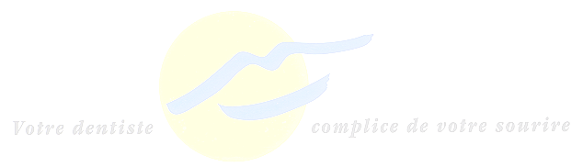
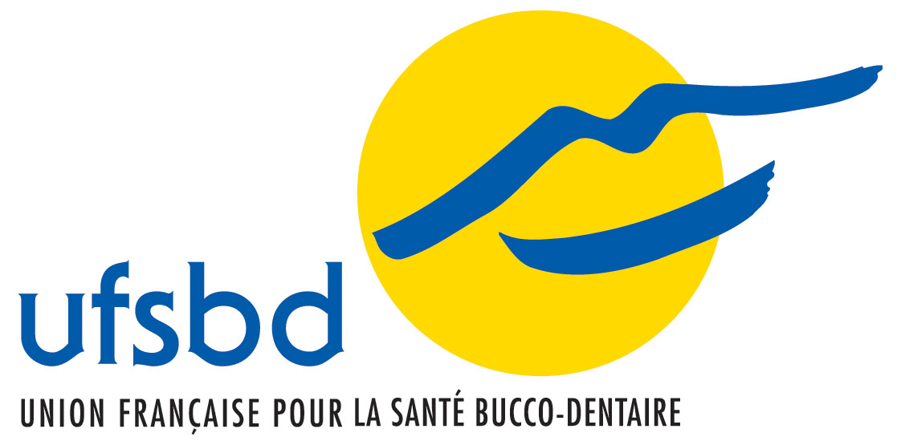
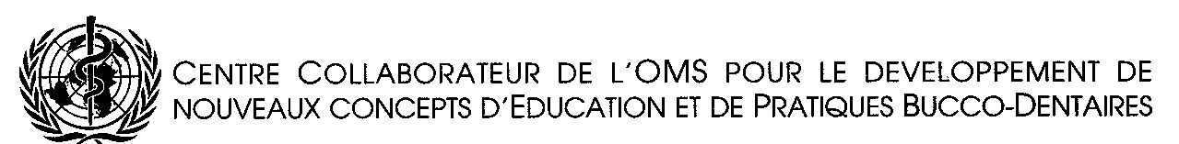
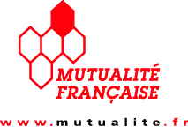
L’UFSBD est Centre Collaborateur de l’Organisation Mondiale de la Santé, et organisation officielle de la profession dentaire pour la Santé Publique. L’UFSBD a pour objectif premier de promouvoir en France la Santé et l’Hygiène Bucco-Dentaire en sensibilisant toute la population à son importance et en développant dans la profession dentaire une « conscience de prévention ».

Union Française pour la Santé Bucco-Dentaire
7 rue Mariotte - 75017 Paris - Tél. 01 44 90 72 80 - Fax 01 42 93 29 13
Mail : ufsbd@ufsbd.fr - Site www.ufsbd.fr

ACCORD CADRE UFSBD – MUTUALITE FRANCAISE

Paris, le 16 février 2006

L’UFSBD mène depuis plusieurs années déjà des actions en partenariat avec La Mutualité Française. Le meilleur exemple en est le colloque. C’est donc tout naturellement que l’UFSBD et la Mutualité Française ont conclu un accord-cadre pour développer leurs collaborations et pérenniser leurs relations. La signature de celui-ci a eu lieu le 16 février 2006.

Dans le respect de leurs compétences respectives, l’UFSBD et la Mutualité Française ont ainsi décidé :

1) d’associer leurs ressources, notamment en terme d’expertise technique et scientifique, de connaissance du terrain, de formation, de diffusion de l’information,

2) de mener conjointement des actions de terrain dans le secteur de la prévention dentaire,

3) de réaliser chaque année des actions communes comme, d’ores et déjà, en 2005 et pour l'année 2006 :

A/ Rédiger des articles avec France-Mutualité sur l’Hygiène bucco-dentaire,
B/ Préparer le colloque national de santé publique,
C/ Mener des actions communes plus particulièrement à destination des personnes âgées, handicapées ou isolées.

Communiqué

